МИНОБРНАУКИ РОССИИ
САНКТ-ПЕТЕРБУРГСКИЙ ГОСУДАРСТВЕННЫЙ
ЭЛЕКТРОТЕХНИЧЕСКИЙ УНИВЕРСИТЕТ
«ЛЭТИ» ИМ. В.И. УЛЬЯНОВА (ЛЕНИНА)
Кафедра МО ЭВМ

ОТЧЕТ
по лабораторной работе №1
по дисциплине «Вычислительная математика»
Тема: Решение нелинейных уравнений

Студент гр. 4343 Румянцев И.В

Преподаватель Пуеров Г.Ю.

Санкт-Петербург
2026

Задание на вариант 16.
В работе требуется реализовать метод бисекции и метод хорд для нахождения корня нелинейного уравнения:
$$f\left(x\right)=\arcsin\left(\frac{2x}{\left(1+x^{2}\right)}\right)-e^{-x^{2}}$$
на заданном интервале [a; b], удовлетворяющем условиям применимости методов. Необходимо обеспечить ввод точности ε и вычислять приближённое значение корня с этой точностью, фиксируя число выполненных итераций. Требуется исследовать чувствительность методов к погрешностям задания функции, моделируя ошибки округления с помощью функции roundValue с параметром δ, и проанализировать влияние δ на точность найденного корня и на устойчивость вычислительного процесса. На основе полученных результатов провести сравнительный анализ методов по скорости сходимости и степени обусловленности.

Цель работы.
Целью лабораторной работы является изучение методов бисекции и хорд для численного решения нелинейных уравнений, исследование их сходимости, зависимости числа итераций от требуемой точности вычисления корня, а также анализ чувствительности методов к ошибкам в исходных данных. В ходе выполнения работы необходимо реализовать оба метода, сравнить их эффективность и устойчивость при решении уравнения
$f\left(x\right)=\arcsin\left(\frac{2x}{\left(1+x^{2}\right)}\right)-e^{-x^{2}}$ на заданном интервале.

Выполнение работы.
Анализ функции и выбор интервала
Для корректного применения методов необходимо предварительно убедиться, что на выбранном интервале функция f(x) = arcsin(2x/(1+x²)) – e^(–x²) удовлетворяет условиям теоремы о существовании и единственности корня.
Рассмотрим интервал [0; 1]. Вычислим значения функции на концах интервала:
$$f\left(0\right)=\arcsin\left(0\right)-e^{0}=0-1= -1<0$$
$$f\left(1\right)=\arcsin\left(\frac{2}{2}\right)-e^{-1}=\arcsin\left(1\right)-\frac{1}{e}≈1.5708-0.3679=1.2029>0$$
На концах интервала функция принимает значения разных знаков, следовательно, на интервале [0; 1] существует хотя бы один корень.
Исследуем производную f(x) на интервале (0; 1):
$$f^{'}\left(x\right)=\frac{2}{1+x^{2}}+2x*e^{-x^{2}}$$
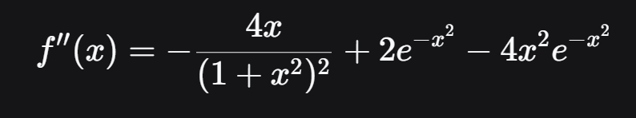
Оба слагаемых положительны при x > 0, следовательно, f'(x) > 0 на всём интервале (0; 1). Функция строго возрастает, поэтому корень на интервале [0; 1] единственный.
Таким образом, интервал [0; 1] полностью удовлетворяет условиям применимости методов бисекции и хорд.
График функции f(x) на интервале [0; 1] представлен на рисунке 1.
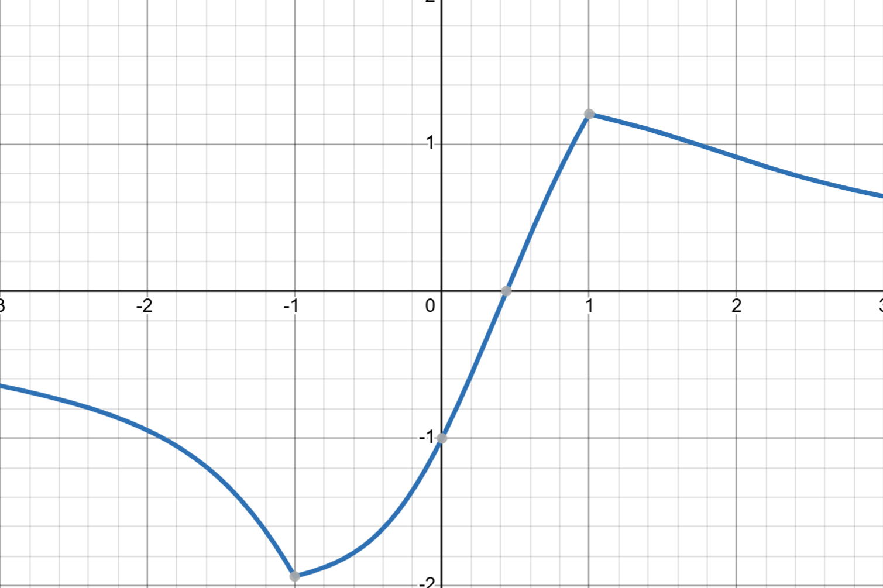

Рисунок 1 — График функции f(x)
1. Метод бисекции
Идея метода бисекции состоит в последовательном делении текущего отрезка пополам и выборе той половины, на концах которой функция сохраняет разные знаки. Метод основан на теореме Больцано–Коши о промежуточном значении непрерывной функции.
Условие применения: функция $f(x)$ должна быть непрерывна на отрезке $\left[a ; b\right]$, причём $f(a)⋅f(b)<0$. Для рассматриваемой функции на интервале $\left[0 ; 1\right]$ данные условия выполнены.
Реализация в коде: bisectionMethod(left_bound, right_bound, eps, N, delta_round).
Критерий остановки: итерационный процесс продолжается до тех пор, пока длина текущего отрезка не станет меньше $2ε$. После завершения цикла середина отрезка принимается за приближённое значение корня с погрешностью, не превышающей $ε$. При ненулевом значении параметра $δ$ выполняется моделирование погрешностей округления с помощью функции roundValue.
Метод бисекции характеризуется линейной скоростью сходимости. Теоретическая оценка числа итераций: $N≈⌈{log⁡}_{2}((b-a)/ε)⌉$. Метод является наиболее надёжным и устойчивым к погрешностям среди рассматриваемых.
2. Реализация метода хорд.
Идея метода хорд (метода секущих, метода ложного положения) заключается в замене функции на отрезке линейной интерполяцией. На каждом шаге через точки $\left(a,f(a)\right)$ и $\left(b,f(b)\right)$ проводится хорда, и её точка пересечения с осью абсцисс принимается за новое приближение к корню:
$$x=a-\frac{\left(b-a)⋅f(a\right)}{f(b)-f(a)}$$
Далее из двух подинтервалов $\left[a ; x\right]$ и $\left[x ; b\right]$ выбирается тот, на концах которого функция имеет разные знаки, и процесс повторяется.
Условия применения: непрерывность функции на отрезке, смена знака на концах, а также желательна монотонность функции на рассматриваемом интервале. Все условия для функции $f(x)=arcsin⁡(2x/(1+x^{2}))-e^{-x^{2}}$ на отрезке $\left[0 ; 1\right]$ выполнены.
Реализация в коде: chordMethod(left_bound, right_bound, eps, N, delta_round).
Критерий остановки: итерации прекращаются, когда модуль значения функции в текущем приближении становится меньше заданной точности $ε$: $∣f(x)∣<ε$. Моделирование ошибок округления включается при $δ>0$ путём округления вычисленных значений $f(x)$ с шагом $δ$.
Метод хорд обладает более высокой скоростью сходимости по сравнению с методом бисекции, однако его устойчивость к погрешностям входных данных ниже, поскольку в вычислительной формуле участвуют значения самой функции.
3. Реализация метода Ньютона
Идея: метод использует касательную к графику функции для получения следующего приближения. Итерации выполняются по формуле $x_{n+1}=x_{n}-f(x_{n})/f^{'}(x_{n})$.
Условие применения: требуется непрерывность $f$ и $f^{'}$ в окрестности корня и $f^{'}(x)≠0$ на интервале. Для рассматриваемой функции на отрезке $\left[0 ; 1\right]$ производная $f^{'}(x)=2/(1+x^{2})+2xe^{-x^{2}}$ всюду положительна, следовательно, условия выполнены.
Реализация в коде: newtonMethod(x0, eps, N, delta_round).
Критерий остановки в коде: итерации прекращаются, когда $∣dx∣=∣x_{n+1}-x_{n}∣≤ε$. При этом также реализовано моделирование округления значения функции $f(x)$ перед вычислением коррекции, если $δ>0$.
Начальное приближение: в коде выбрано $x_{0}=0.5$ — середина отрезка, что обеспечивает выполнение условия $f(x_{0})f^{''}(x_{0})>0$, необходимого для гарантированной сходимости.
Поведение: квадратичная скорость сходимости вблизи корня. Обычно самый быстрый из реализованных методов при удачном выборе начального приближения.
4. Реализация метода простых итераций
Идея: исходное уравнение $f(x)=0$ преобразуется к эквивалентному виду $x=φ(x)$, где $φ(x)=x-τf(x)$. Далее строится итерационная последовательность $x_{n+1}=φ(x_{n})$.
Условие сходимости: необходимо, чтобы в окрестности корня выполнялось $∣φ^{'}(x)∣<1$. Для рассматриваемой функции при $τ=0.5$ это условие выполняется: $φ^{'}(x)=1-τf^{'}(x)$, и на отрезке $\left[0 ; 1\right]$ значение $f^{'}(x)∈[1;2.4]$, следовательно, $∣φ^{'}(x)∣<1$.
Реализация в коде: iterationMethod(x0, eps, N, tau, delta_round).
Критерий остановки в коде: используется оценка погрешности по трём последовательным приближениям (аналог правила Рунге для итерационных процессов). При $δ>0$ моделируется округление вычисленных значений $φ(x)$.
Выбор параметра $τ$: значение $τ=0.5$ выбрано из условия $0<τ<2/M$, где $M≈2.4$ — максимум производной на отрезке.
Поведение: метод имеет линейную скорость сходимости. Скорость существенно зависит от выбора параметра $τ$. При правильном выборе $τ$ метод сходится стабильно, однако обычно уступает методу Ньютона по скорости.

Исследование.
В ходе выполнения работы было проведено исследование зависимости числа итераций от требуемой точности $ε$ для обоих методов. Значения $ε$ варьировались в диапазоне от ${10}^{-1}$ до ${10}^{-6}$. Погрешности округления при этом не моделировались ($δ=0$).
На рисунке 2 представлен график зависимости числа итераций от точности $ε$ для метода бисекции.
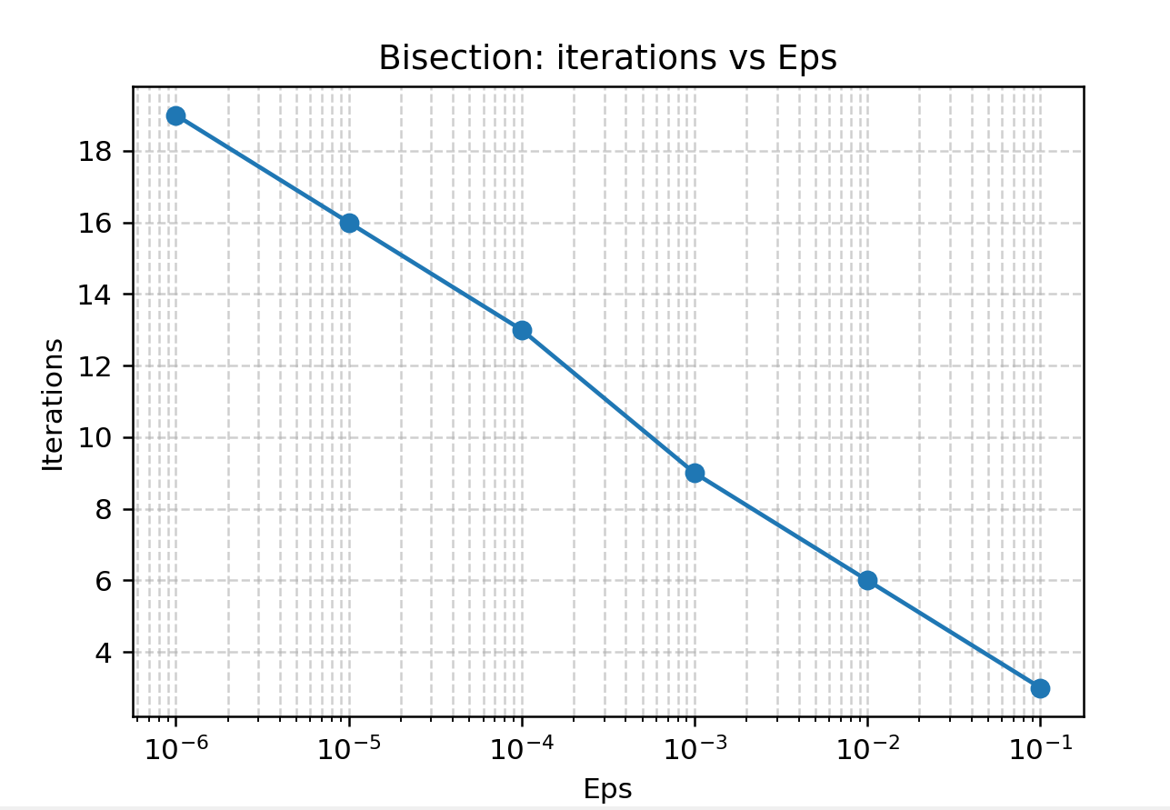
Рисунок 2 — Метод бисекции
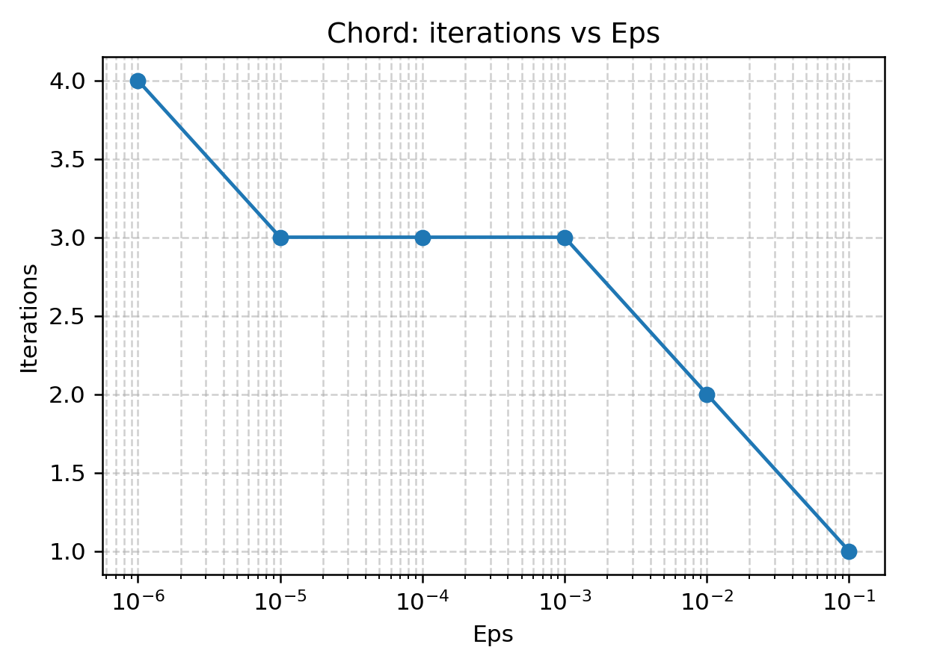
Рисунок 2 — Метод хорд
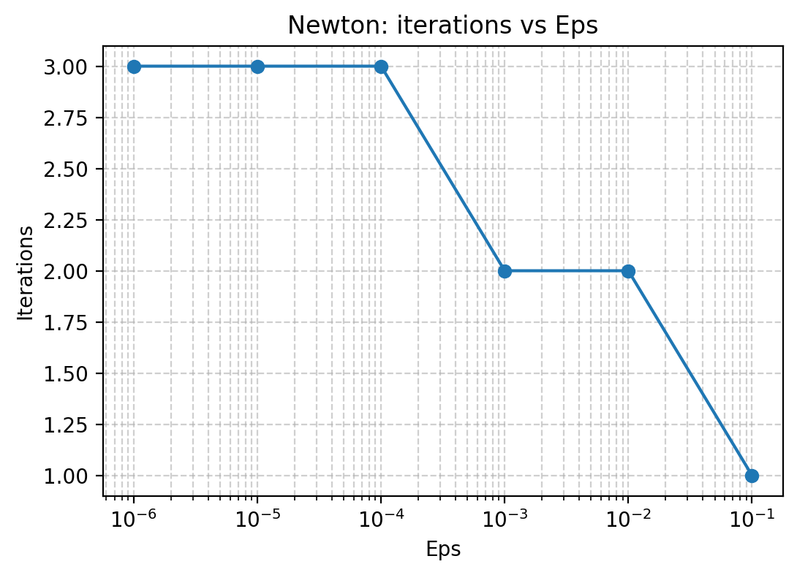
Рисунок 3 — Метод Ньютона
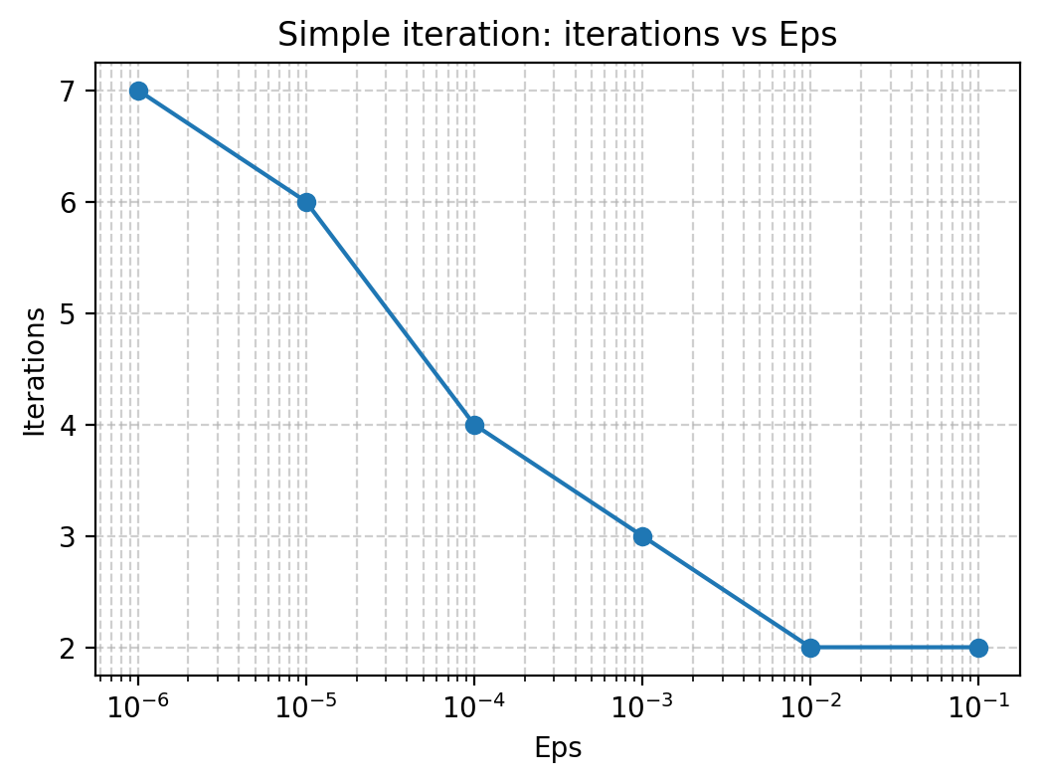
Рисунок 4 — Метод простых итераций
Дополнительно было исследовано влияние погрешностей задания функции на точность найденного корня и число итераций. Для этого при фиксированной точности $ε={10}^{-6}$ вводилось округление значений функции с шагом $δ$, варьируемым от ${10}^{-1}$ до ${10}^{-5}$. Результаты данного исследования приведены в таблицах Приложения А.

Вывод
В ходе лабораторной работы были реализованы и исследованы четыре метода решения нелинейного уравнения: метод бисекции, метод хорд, метод Ньютона и метод простых итераций для функции $f(x)=arcsin⁡(2x/(1+x^{2}))-e^{-x^{2}}$. На выбранном интервале $\left[0 ; 1\right]$ было показано, что функция непрерывна и строго возрастает, а также выполняется условие смены знака на концах отрезка. Это подтверждает существование и единственность корня на данном промежутке и корректность применения всех рассматриваемых методов.
В результате численных экспериментов были получены следующие выводы.
Метод бисекции продемонстрировал гарантированную сходимость при любых допустимых параметрах. Зависимость числа итераций от точности является логарифмической: для достижения точности $ε={10}^{-6}$ потребовалось 19 итераций, что хорошо согласуется с теоретической оценкой. Метод показал высокую устойчивость к погрешностям округления: даже при $δ={10}^{-1}$ метод сохраняет работоспособность, хотя точность найденного корня ожидаемо снижается (смещение составляет порядка $4⋅{10}^{-4}$). Метод бисекции может использоваться как базовый надёжный алгоритм в условиях повышенных требований к отказоустойчивости.
Метод хорд показал более высокую скорость сходимости по сравнению с методом бисекции. Для достижения точности $ε={10}^{-6}$ потребовалось 4 итерации, что почти в 5 раз меньше, чем у метода бисекции. Однако чувствительность метода к погрешностям округления оказалась существенно выше: при $δ={10}^{-1}$ смещение корня составляет порядка $1.6⋅{10}^{-2}$, что на два порядка хуже, чем у метода бисекции.
Метод Ньютона продемонстрировал наилучшую скорость сходимости среди всех реализованных методов. Для достижения точности $ε={10}^{-6}$ потребовалось всего 3 итерации. Квадратичная сходимость позволяет получить высокую точность за минимальное число шагов. Однако метод наиболее чувствителен к погрешностям: при $δ={10}^{-1}$ смещение корня составляет порядка $2⋅{10}^{-2}$, что является наихудшим показателем среди всех методов. Кроме того, метод требует вычисления производной и корректного выбора начального приближения.
Метод простых итераций показал линейную скорость сходимости: для достижения точности $ε={10}^{-6}$ потребовалось 7 итераций. Это лучше, чем у метода бисекции (19 итераций), но хуже, чем у методов хорд (4) и Ньютона (3). Скорость сходимости существенно зависит от выбора параметра $τ$. При $τ=0.5$ метод сходится стабильно. Устойчивость к погрешностям промежуточная: при $δ={10}^{-1}$ смещение корня составляет $3.8⋅{10}^{-2}$, метод сохраняет работоспособность, но точность заметно падает.
Сравнительный анализ позволяет сделать следующие рекомендации. Метод Ньютона предпочтителен, когда требуется максимальная скорость вычислений, имеется аналитическая производная, а исходные данные заданы с высокой точностью. Метод хорд является хорошим компромиссом между скоростью и простотой реализации. Метод простых итераций удобен благодаря гибкости выбора $φ(x)$, но требует тщательного подбора параметра $τ$. Метод бисекции следует применять в условиях повышенных требований к надёжности, при наличии значительных ошибок округления, либо когда свойства функции не позволяют гарантировать сходимость более быстрых методов.

Приложение А. Таблицы с результатами численных экспериментов
Таблица А.1 — Бисекция N(eps)
eps | iterations | root | f_root
1e-1 | 3 | 0.3750000000 | -1.512737e-01
1e-2 | 6 | 0.4531250000 | 3.651445e-02
1e-3 | 9 | 0.4394531250 | 3.713393e-03
1e-4 | 13 | 0.4378662109 | -9.680309e-05
1e-5 | 16 | 0.4379119873 | 1.311409e-05
1e-6 | 19 | 0.4379062653 | -6.255355e-07

Таблица А.2 — Бисекция delta
delta | iterations | root | f_root
0.1 | 3 | 0.4375000000 | -0.0009761568
0.01 | 3 | 0.4375000000 | -0.0009761568
0.001 | 10 | 0.4379882813 | 0.0001963084
0.0001 | 13 | 0.4379272461 | 0.0000497530
0.00001 | 17 | 0.4379081726 | 0.0000039543
0 | 19 | 0.4379062653 | -0.0000006255

Таблица А.3 — Хорды N(eps)
eps | iterations | root | f_root
0.1 | 1 | 0.4539435902 | 0.0384767940
0.01 | 2 | 0.4371244431 | -0.0018779820
0.001 | 3 | 0.4379071523 | 0.0000015044
0.0001 | 3 | 0.4379071523 | 0.0000015044
0.00001 | 3 | 0.4379071523 | 0.0000015044
0.000001 | 4 | 0.4379065258 | 0.0000000001

Таблица А.4 — Хорды delta
delta | iterations | root | f_root
0.1 | 0 | 0.4539435902 | 0.0384767940
0.01 | 1 | 0.4364842214 | -0.0034154156
0.001 | 2 | 0.4377513432 | -0.0003726229
0.0001 | 2 | 0.4379061341 | -0.0000009405
0.00001 | 2 | 0.4379066053 | 0.0000001910
0 | 4 | 0.4379065258 | 0.0000000001

Таблица А.5 — Ньютон(eps)
eps | iterations | root | f_root
1e-1 | 1 | 4.3757592650e-01 | -7.938380e-04
1e-2 | 2 | 4.3790652089e-01 | -1.171732e-08
1e-3 | 2 | 4.3790652089e-01 | -1.171732e-08
1e-4 | 3 | 4.3790652577e-01 | 0.000000e+00
1e-5 | 3 | 4.3790652577e-01 | 0.000000e+00
1e-6 | 3 | 4.3790652577e-01 | 0.000000e+00

Таблица А.6 — Ньютон Дельта
delta | iterations | root | f_root
1e-1 | 1 | 4.5796201148e-01 | 4.810697e-02
1e-2 | 1 | 4.3694301723e-01 | -2.313651e-03
1e-3 | 1 | 4.3778377700e-01 | -2.947428e-04
1e-4 | 2 | 4.3790674753e-01 | 5.324850e-07
1e-5 | 2 | 4.3790678695e-01 | 6.271299e-07
0 | 3 | 4.3790652577e-01 | 0.000000e+00

Таблица А.7 — Простые итерации(eps)
eps | iterations | root | f_root
1e-1 | 2 | 4.4035164553e-01 | 5.870502e-03
1e-2 | 2 | 4.4035164553e-01 | 5.870502e-03
1e-3 | 3 | 4.3741639475e-01 | -1.176916e-03
1e-4 | 4 | 4.3800485251e-01 | 2.360985e-04
1e-5 | 6 | 4.3791048187e-01 | 9.499286e-06
1e-6 | 7 | 4.3790573223e-01 | -1.905430e-06

Таблица А.8 — Простые итерации дельта
delta | iterations | root | f_root
1e-1 | 2 | 4.0000000000e-01 | -9.113103e-02
1e-2 | 3 | 4.4000000000e-01 | 5.026316e-03
1e-3 | 5 | 4.3800000000e-01 | 2.244469e-04
1e-4 | 6 | 4.3790000000e-01 | -1.566951e-05
1e-5 | 7 | 4.3791000000e-01 | 8.342226e-06
0 | 7 | 4.3790573223e-01 | -1.905430e-06

